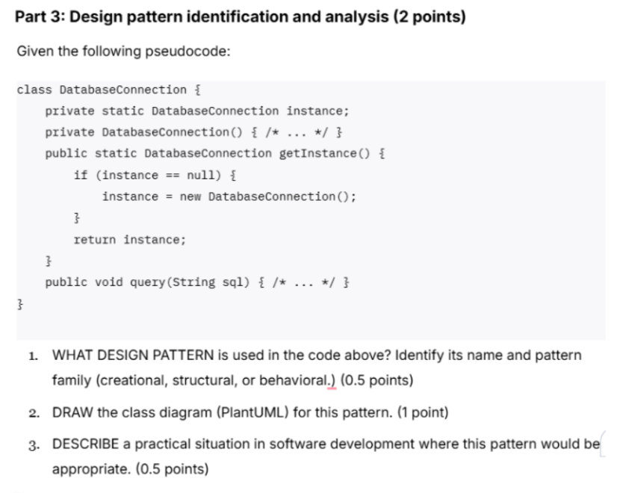
Singleton ===> Creational
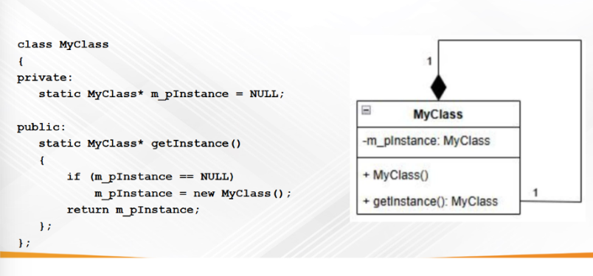
@startuml
class DatabaseConnection {
- instance : DatabaseConnection
- DatabaseConnection()
- getInstance(): DatabaseConnection
- query (sql : String) : void
}
@enduml

Ý 3 :
A practical situation where the Singleton Pattern is appropriate is when managing a database connection pool.
In many applications, it's inefficient and resource-consuming to create multiple connections to the database.
Using a singleton ensures that only one connection instance is created and shared throughout the application, which helps maintain consistency and improves performance.

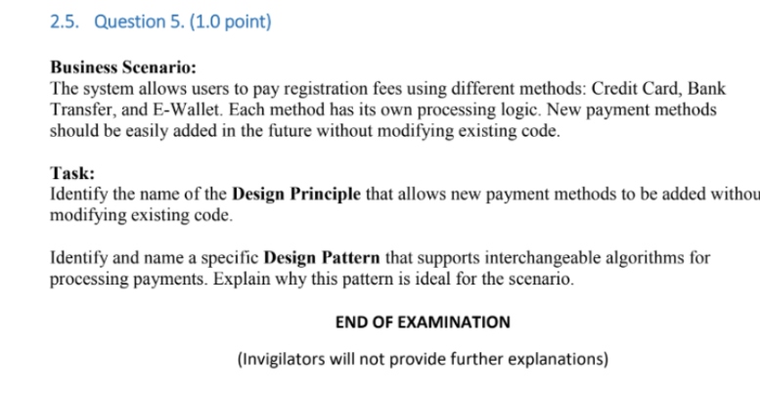
Design Pattern là các giải pháp thiết kế phần mềm đã được kiểm chứng và sử dụng nhiều lần trong thực tế để giải quyết những vấn đề phổ biến trong thiết kế phần mềm.
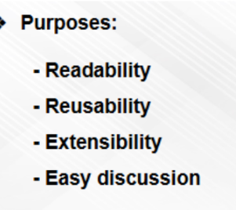
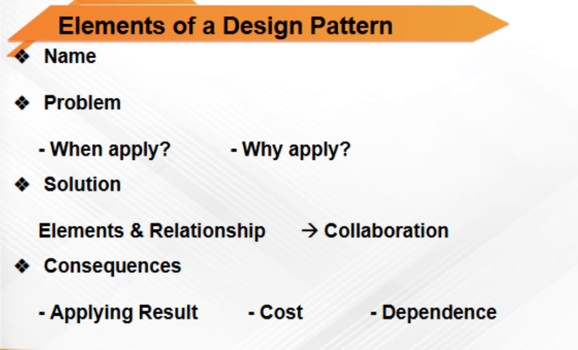
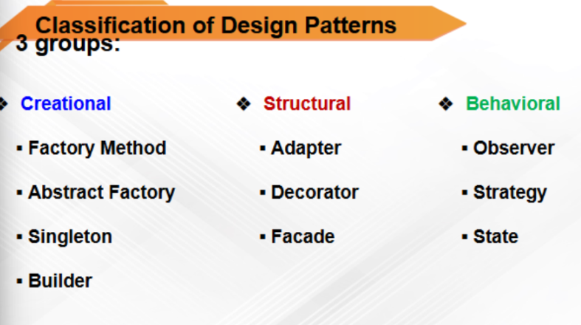
Creational patterns : Mẫu tạo (Tập trung vào vc tạo 1 đối tượng mẫu 1 cách linh hoạt , phù hơp vs 1 hoàn cảnh nào đó)

====> Factory method : Cung cấp một phương thức trong class cha để tạo object, nhưng cho phép class con quyết định đối tượng cụ thể nào s ẽ được tạo.
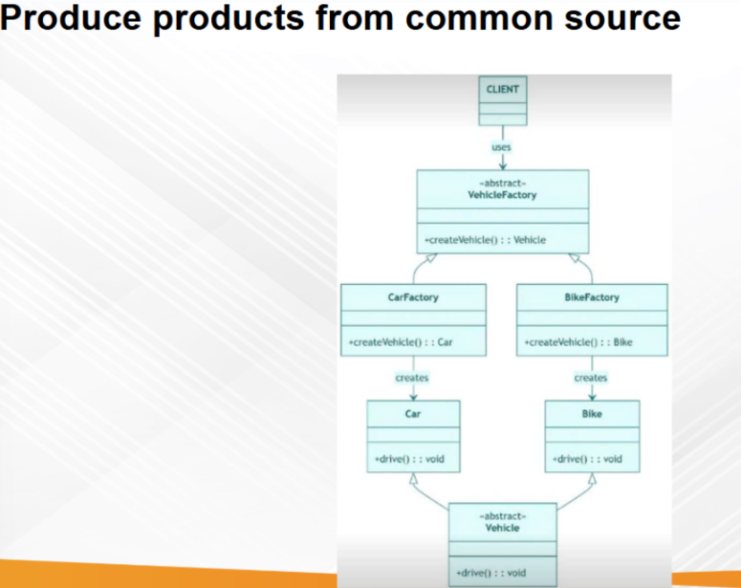
Car.drive() => lái ô tô
Bike.drive() ⇒ lái xe máy
VehicleFactory.createVehicle()

===Abstract
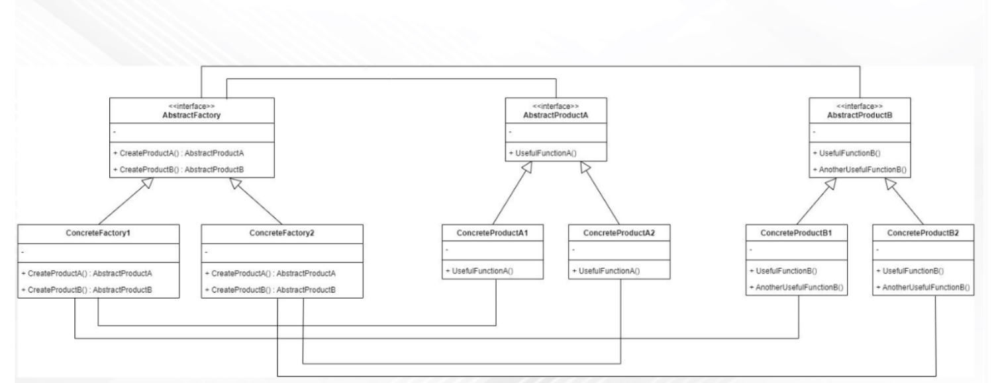

===> Singleton
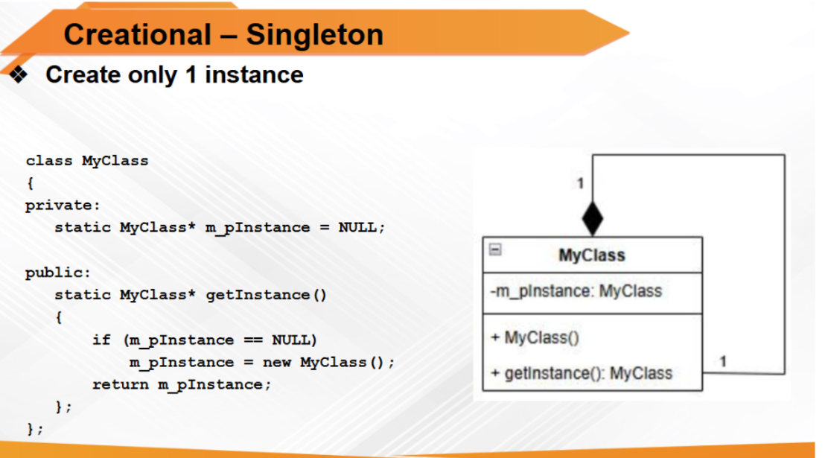
Đối tượng chỉ tạo duy nhất 1 lần

